Тамара Шамильевна Крюкова (14 октября 1953 года, Дзауджикау, СССР) — автор книг для детей и юношества. Работает в разных жанрах и для читателей разного возраста. В её багаже есть фантастические и реалистические повести, повести-сказки, рассказы, сказки и стихи. Её книги переведены на немецкий, польский, словацкий, чешский, венгерский, болгарский, украинский, литовский, азербайджанский, армянский и киргизский языки.
Крюкова Тамара Шамильевна.
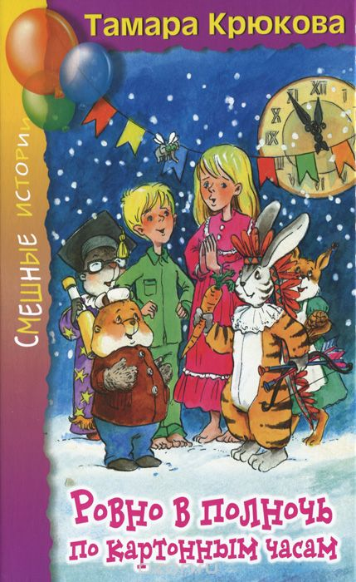
Ровно в полночь по картонным часам : повесть-сказка / Крюкова Тамара Шамильевна ; художник Соколова Н. - Москва : Аквилегия-М, 2019. - 256 с. : ил. - (Смешные истории). - Текст: непосредственный. - 12+
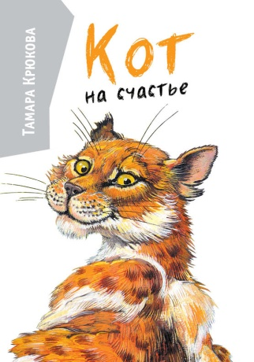
В году бывают такие дни, когда с каждым может случиться чудо. Вот и Варьке с Никитой посчастливилось попасть в настоящий Детский Мир, где оживают сказки, звери умеют разговаривать и происходят невероятные приключения. Во время этого путешествия брат и сестра постигают простую истину: если жить дружно, то дорога становится короче, а опасности отступают.
Крюкова Тамара Шамильевна.
Кот на счастье : юмористическая повесть / Крюкова Тамара Шамильевна ; художник Сергеева М., Соколова Н. - Москва : Аквилегия-М, 2018. - 192 с. - Текст : непосредственный. - 6+.
Если бы люди понимали, о чём говорят их питомцы, они узнали бы о себе немало интересного. Нам только кажется, что жизнь домашних любимцев однообразна и скучна. На самом деле будни мохнатой братии насыщены самыми увлекательными событиями. В общем, эта книга о том, что каждый кот или пёс может принести в дом счастье. Конечно, если вы позволите ему это сделать.
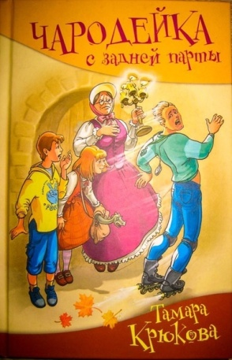
Крюкова Тамара Шамильевна.
Чародейка с задней парты [Текст] : сказочная повесть / Крюкова Тамара Шамильевна ; художник Якунин Ю. - Москва : Аквилегия-М, 2014. - 320 с. : ил. - (Школьные прикольные истории). - 12+.
Вася - горе-изобретатель, вечный козёл отпущения. Июлька - горе-чародейка, сплошное недоразумение. Он живёт в обыкновенном городе и учится в шестом классе самой обычной школы. Она живёт в Сдвинутом мире и учится на волшебницу. От его изобретений одну часть школы лихорадит, а другая катается от хохота. От её чародейства жители Сдвинутого мира не знают, то ли плакать, то ли смеяться. А уж когда Июлька попадает в наш мир и встречается с Васей... В двух словах этого не опишешь.
Крюкова Тамара Шамильевна.
Чёрный альбатрос : роман / Крюкова Тамара Шамильевна. - Москва : Аквилегия-М, 2014. - 352 с. - Текст : непосредственный. - 12+.
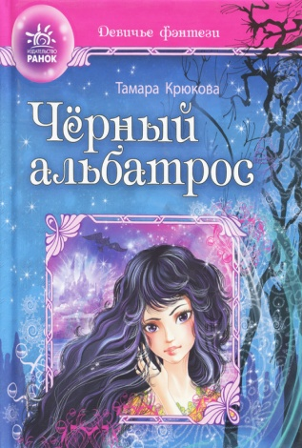
Действие нового приключенческого романа известной детской писательницы Тамары Крюковой "Чёрный альбатрос" захватывает с первых страниц. Герои книги попадают по воле бога времени Хроноса в таинственный мир Безвременья, где им суждено пройти нелёгкий путь, прежде чем удастся понять, кто есть друг, а кто враг.
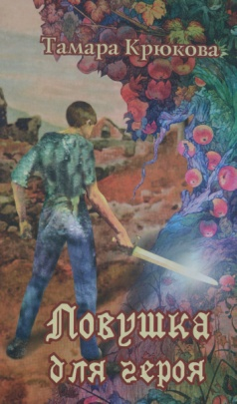
Крюкова Тамара Шамильевна.
Ловушка для героя [Текст] : повесть / Крюкова Тамара Шамильевна. - Москва : Аквилегия-М, 2013. - 352 с. - (Современность и фантастика). - 12+. - Текст : непосредственный.
Артем Тарасов случайно попадает на фирму, занимающуюся программированием виртуальных игр, а затем и сам становится главным действующим лицом одной из них. Сначала необыкновенные рискованные приключения вызывают восторг, но скоро игра начинает влиять на события, происходящие в реальной жизни. Близким Артема грозит смертельная опасность. Чтобы предотвратить беду, Артему предстоит найти ответ на вопрос, кто ведет эту жестокую игру.
Крюкова Тамара Шамильевна.
Призрак сети [Текст] : повесть / Крюкова Тамара Шамильевна. - Москва : Аквилегия-М, 2013. - 400 с. - (Современность и фантастика). - 12+.
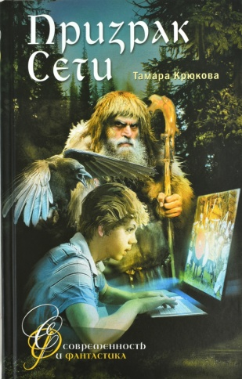
Ученому, занимающемуся аномальными явлениями, удалось снять на цифровую камеру призрака. Он и не подозревал, что фантом вырвется в Интернет, а молодой юзер, любитель приколов и розыгрышей, окажется в XIII веке. Увидеть живого Александра Невского - круто! Но по-настоящему биться со шведскимм рыцарями - это уже не шуточки…

Крюкова Тамара Шамильевна. Двери : роман / Крюкова Тамара Шамильевна. - Москва : Аквилегия-М, 2015. - 384 с. - Текст: непосредственный. - 12+. -
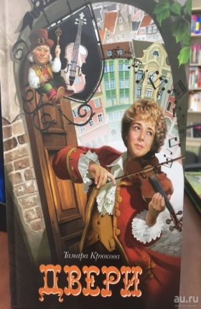
Каждая глава этой удивительной книги точно новая дверь, ведущая в захватывающий мир приключений. Вместе с героями романа читатель попадает в волшебные истории, повествующие о башмачнике, который получил от гнома чудесный дар; о марионетке, в груди у которой бьётся человеческое сердце, и о заколдованном Доме трёх скрипок... А если быть внимательным, то можно узнать главные секреты писательского мастерства, и тогда, возможно, читателю самому захочется открыть свою потаённую дверь и поведать миру о том, что скрывается за ней.
Центральная межпоселенческая библиотека ждёт вас по адресу: с. Приволжье, ул. Мира, дом 011, первый этаж, левое крыло.
Мы работаем:
Пн-Пт с 9.00 до 18.00, без перерыва на обед Сб с 9.00 до 16.00, без перерыва на обед
Вс - выходной
Последняя пятница месяца — санитарный день.
Наши координаты в интернете: http://www.kniga-na-volge.ru

«Фантазии Тамары Крюковой» : рекомендательный список / МБУ «ЦБС» ; составитель Н. Е. Никитина. - Приволжье : [б.и.], 2021. - 6 с. – Текст : непосредственный. – 12 +
© Н.Е. Никитина
Муниципальное бюджетное учреждение муниципального района Приволжский
Самарской области
«Централизованная библиотечная система»

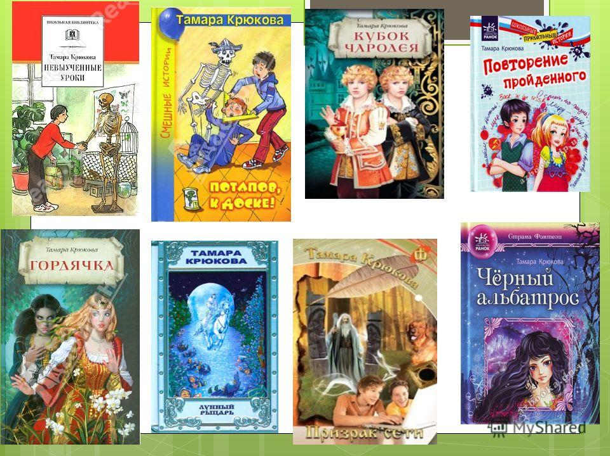

Приволжье 2021 г.

